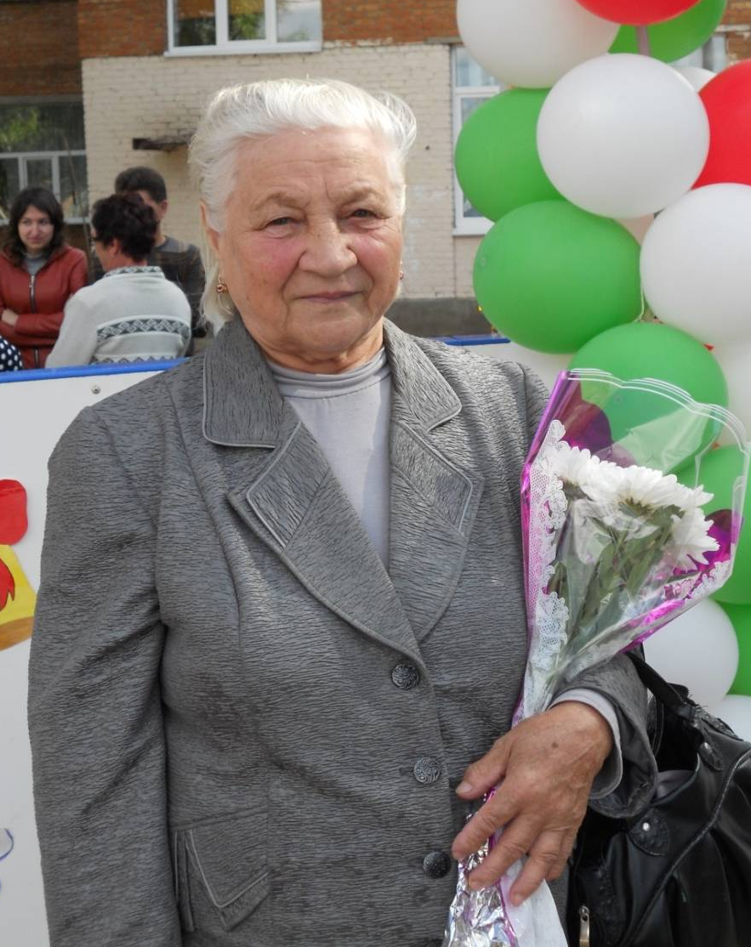
Шайгарданова
Марзия Мингазовна

Родилась 15 февраля 1938 года в деревне Якты-Тау Черемшанского района Республики Татарстан.
В пять лет, после смерти родителей, её направили в детский дом деревни Байряка. Там она училась до 15 лет. В 1953 году устроилась работать в «Ателье мод» р.п Уруссу.
В 1965 году Марзию Мингазовну направили на учёбу «Курсы закройщиков » в г. Казань. На курсах она проучилась два года. В 1958 году вышла замуж и родила троих детей. Воспитывает семь внуков и правнуков.
Имеет среднее специальное образование. Педагогический стаж составляет 22 года. С августа 1972 года по 1994 год работала в Уруссинской СОШ №3 учителем технологии. Получила квалификационную категорию- старший учитель.
В общении с детьми учитель всегда придерживается доброжелательного тона, внимательно выслушивает каждого ребенка, справедливо рассудит спорные вопросы между учениками, постоянно интересуется достижениями своих учеников в домашних условиях, создает условия для индивидуального раскрытия личности каждого ученика.
Награждена Медалью «Ветеран труда» (1998года).

